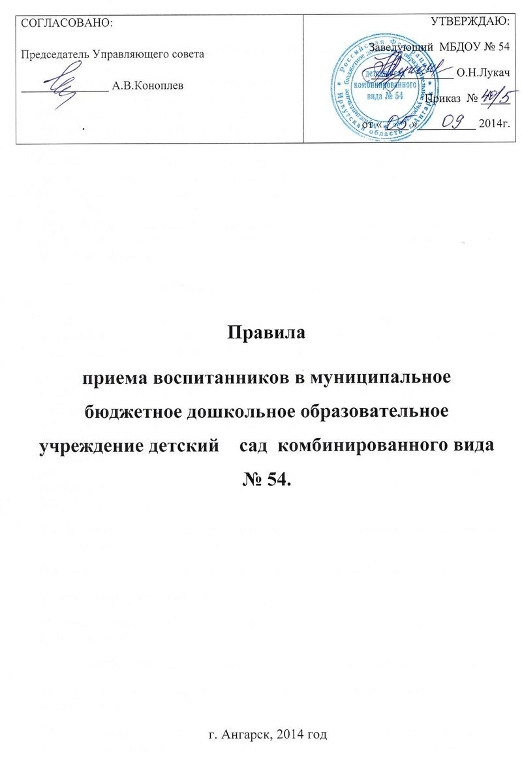
1.Общие положения

1.1. Настоящие Правила разработаны в соответствии с Федеральным законом от 29.12.2012 г. № 273-ФЗ «Об образовании в Российской Федерации», с Федеральным законом от 24.07.1998 г. № 273-ФЗ «Об основных гарантиях прав ребенка в Российской Федерации», Конституцией РФ глава 2, ст.18 , с Приказом Министерства образования и науки Российской Федерации от 08.2014 года № 293 «Об утверждении Порядка приема на обучение по образовательным программам дошкольного образования», Уставом образовательного учреждения.
1.2. Данный документ регулирует правила приема на обучение по образовательным программам воспитанников Муниципального бюджетного дошкольного образовательного учреждения детский сад комбинированного вида № 54 (далее ДОУ).

2. Правила приема воспитанников

2.1. Документы о приеме принимаются на основании списков зачисленных воспитанников в ДОУ, направленных в рамках реализации муниципальной услуги, предоставляемой органами исполнительной власти ААМО.
2.2. Прием воспитанников в ДОУ осуществляется на основании личного заявления родителя (законного представителя) воспитанника, при предъявлении оригинала документа, удостоверяющего личность родителя (законного представителя), либо оригинала документа, удостоверяющего личность иностранного гражданина и лица без гражданства в Российской Федерации в соответствии со статьей 10 Федерального закона от 25 июля 2002 г. N 115-ФЗ "О правовом положении иностранных граждан в Российской Федерации" (Собрание законодательства Российской Федерации, 2002, N 30, ст. 3032).
2.3. В заявлении родителями (законными представителями) воспитанника указываются следующие сведения:
а) фамилия, имя, отчество (последнее - при наличии) ребенка;
б) дата и место рождения ребенка;
в) фамилия, имя, отчество (последнее - при наличии) родителей (законных представителей) воспитанника;
г) адрес места жительства ребенка, его родителей (законных представителей);
д) контактные телефоны родителей (законных представителей) воспитанника.
2.4. Заявление о приеме в ДОУ и прилагаемые к нему документы, представленные родителями (законными представителями) воспитанников, регистрируются заведующим ДОУ или уполномоченным им должностным лицом, ответственным за прием документов, в журнале приема заявлений о приеме в ДОУ. После регистрации заявления родителям (законным представителям) детей выдается расписка в получении документов, содержащая информацию о регистрационном номере заявления о приеме ребенка в ДОУ, перечне представленных документов. Расписка заверяется подписью должностного лица ДОУ, ответственного за прием документов, и печатью образовательной организации.
2.5. Примерная форма заявления (приложение № 1) размещается на информационном стенде и на официальном сайте ДОУ в сети Интернет.
2.6. Прием воспитанников, впервые поступающих в ДОУ, осуществляется на основании медицинского заключения.
2.7. Прием в ДОУ осуществляется в течение всего календарного года при наличии свободных мест.
2.8. Для приема в ДОУ:
2.8.1. родители (законные представители) воспитанников для зачисления ребенка в ДОУ дополнительно предъявляют оригинал свидетельства о рождении ребенка или документ, подтверждающий родство заявителя (или законность представления прав ребенка), свидетельство о регистрации ребенка по месту жительства или по месту пребывания на закрепленной территории или документ, содержащий сведения о регистрации ребенка по месту жительства или по месту пребывания;
2.8.2. родители (законные представители) воспитанников, не проживающих на закрепленной территории, дополнительно предъявляют свидетельство о рождении ребенка.
2.8.3. родители (законные представители) детей, являющихся иностранными гражданами или лицами без гражданства, дополнительно предъявляют документ, подтверждающий родство заявителя (или законность представления прав ребенка), и документ, подтверждающий право заявителя на пребывание в Российской Федерации.
2.8.4. иностранные граждане и лица без гражданства все документы представляют на русском языке или вместе с заверенным в установленном порядке переводом на русский язык.
2.9. Копии предъявляемых при приеме документов хранятся в ДОУ на время обучения воспитанника.
2.10.Воспитанники с ограниченными возможностями здоровья принимаются на обучение в группу компенсирующей направленности по адаптированной образовательной программе дошкольного образования только с согласия родителей (законных представителей) и на основании рекомендаций психолого-медико-педагогической комиссии.
2.11. ДОУ знакомит родителей (законных представителей) со своим уставом, лицензией на осуществление образовательной деятельности, с образовательными программами и другими документами, регламентирующими организацию и осуществление образовательной деятельности, права и обязанности воспитанников.
2.12. Факт ознакомления родителей (законных представителей) воспитанника с указанными выше документами фиксируется в заявлении о приеме в ДОУ и заверяется личной подписью родителей (законных представителей) воспитанника.
2.13. Подписью родителей (законных представителей) ребенка фиксируется также согласие на обработку их персональных данных (приложение № 2).
2.14. На каждого ребенка, зачисленного в образовательную организацию, заводится личное дело, в котором хранятся все сданные документы.

Приложение № 1

Заведующему МБДОУ № 54
Лукач Ольге Николаевне
от родителя (законного представителя)
_____________________________________
(Фамилия, имя, отчество - полностью) _____________________________________
Телефон _________________
(домашний, мобильный, рабочий)

З А Я В Л Е Н И Е

Прошу предоставить место моему ребенку ________________________________________,
(фамилия, имя, отчество, ребенка)
_____________________________________________________________________________,
(число, месяц, год рождения - место рождения)
_____________________________________________________________________________.
(адрес места жительства ребенка)
в муниципальное бюджетное дошкольное образовательное учреждение детский сад комбинированного вида № 54 и зачислить в группу №_____
Мать ребенка: _________________________________________________________________
(фамилия, имя, отчество, адрес места жительства)
Отец ребенка: _________________________________________________________________
(фамилия, имя, отчество, адрес места жительства)
К заявлению прилагаю следующие документы:
Согласие на обработку персональных данных______________________________________;
Медицинскую карту о состоянии здоровья ребенка_________________________________;
Копию свидетельства о рождении ребенка ________________________;
Копию документа, удостоверяющего личность родителя (законного представителя) ребенка__;
СНИЛС __________________;
Иные документы______________________________________________________________.

Ознакомлен:
Устав МБДОУ _____________________________________
Основная образовательная программа МБДОУ ___________________________________
Лицензия на осуществление образовательной деятельности ________________________
Режим занятий обучающихся _________________

«___» ______________ 20___г. Подпись______________________
(родителя (законного представителя)

